**Tradiciones de Guatemala**

Una tradición o costumbre que se puede observar en todos los departamentos de Guatemala es la quema del torito. Esta tradición tiene sus origines cuando los conquistadores europeos introdujeron los juegos pirotécnicos para las celebraciones religiosas de esa época.

**Guatemala practica diversas tradiciones debido a que es un país multicultural.**

Tiene una riqueza en idiomas, los últimos estudios indican que se hablan, al menos, 24 idiomas. Hay una gran variedad de costumbres y tradiciones de todos los indoles. Se considera que Guatemala es un país multicultural por la gran diversidad de elementos culturales que hay en el país.

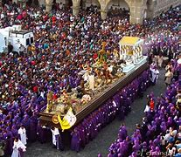 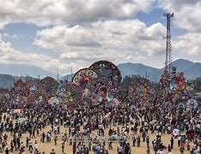Procesión de Jesús Nazareno de La Merced – Antigua en Viernes Santo – foto por Maynor Marino Mijangos Guatemala Guatemala ofrece tradiciones formadas con el paso de los siglos, desde el legado Maya, la cultura de sus descendientes en el mundo prehispánico, seguido por las tradiciones de la época colonial y las nuevas de la época contemporánea, todo fusionado en este país de contrastes.

**Las manifestaciones culturales de mayor tradición en Guatemala son:**

– **La Semana Santa** se celebra cada año entre marzo y abril y es una tradición religiosa que celebra la cuaresma y la Semana Santa. La tradición incluye la creación de las alfombras, procesiones, vestimentas, música y su propia comida.

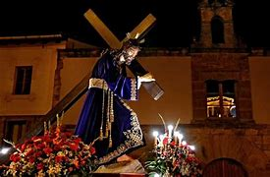

**- El Palo Volador:** El Palo Volador es una danza mesoamericana, que se realiza en demanda de lluvia y fertilidad de los suelos.

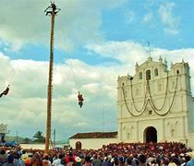

- La Carrera de Caballos en Todos Santos Cuchumatanes es una tradición que forma parte de la feria de Cuchumatanes, la cual comienza el 23 de octubre y finaliza el 3 de noviembre. Se organizan diferentes actividades culturales distintivas en este municipio que es muy visitado por turistas nacionales y extranjeros. Siendo la carrera de caballos el evento de mayor atracción.

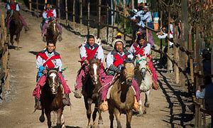

**- Los Barriletes de Santiago Sacatepéquez y Sumpango son una tradición que se celebra cada primero de noviembre.** Este tradicional festival consiste en elaborar a mano barriletes gigantes que se elevan muy alto; a cada barrilete se le dan mensajes los cuales van dirigidos a los antepasados, y conmemorando así el Día de Los Muertos.

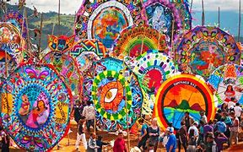

Los cometas o barriletes gigantes y sus diseños decorativos son hechos por los lugareños que con gran esmero y habilidad artística logran fabricarlos de una manera muy original. Al terminar la celebración, por lo difícil que es la elaboración de los barriletes y la organización del evento, se comienza a trabajar al día siguiente en la preparación del próximo año

**- La Danza del Torito esta tradición celebra un tema relacionado con la ganadería y sus capataces**. La trama de la danza narra la historia del capataz de una hacienda que prohíbe a los vaqueros lidiar con un toro, por lo que estos optan por emborrachar al jefe para poder hacerlo. La trama culmina con la muerte del capataz por el toro más bravo.

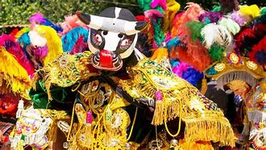

**– Los Sones, Bailes y Danzas Folclóricas en Guatemala** se transforman en la expresión artística comunicando nuestra historia.

Los sones, bailes y danzas van acompañados con música de instrumentos como el tun, la chirimía, y la marimba – lo cual ha sido una constante por los siglos.

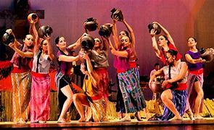 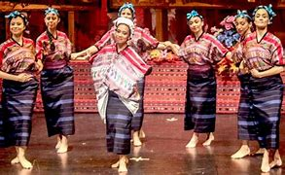

**- La Quema del Torito esta tradición** se originó cuando los españoles, después de la conquista, introdujeron los juegos pirotécnicos para las celebraciones religiosas.

Esta tradición se puede apreciar en muchos lugares del país y es celebrada por diferentes culturas guatemaltecas.

El Torito consiste en una armazón de alambre o madera cubierta con cohetes, canchinflines, estrellitas, etc.

Para la celebración, esta armazón es colocada sobre los hombros de un hombre, luego se encienden los juegos pirotécnicos; y el Torito es transportado entre la gente quienes lo torean y corren para evadir ser alcanzados.

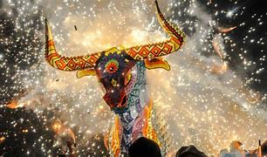 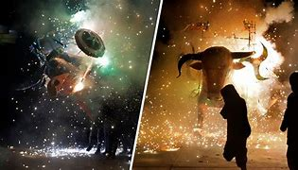

**Los Tradicionales Tamales** es una tradición gastronómica de los mayores deleites y que constituye el plato principal de la tradicional cena de Navidad.

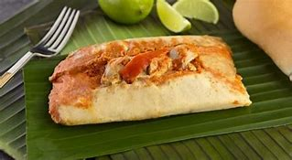

- El Fiambre es una de las mayores expresiones de la tradición guatemalteca; representa la pluriculturalidad y multiculturalidad de nuestra raza. Su origen es de la época colonial, sus ingredientes y textura se pueden describir como una ensalada, que puede llegar a tener más de 50 ingredientes y aunque no exista una única receta, podemos clasificar su contenido en cuatro grupos: carnes, embutidos, verduras y quesos, además varios tipos de aderezo. Se celebra el 1 de noviembre en el Día de Todos los Santos.

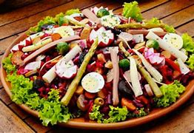

**EVENTOS ESPECIALES**

SEMANA SANTA

En Guatemala la semana santa es ciertamente el evento más importante del año. Se celebra con mucho fervor en todo el país, pero aún más en Antigua.

Los días más intensos son jueves y viernes santo. En la noche de jueves a viernes, la gente elabora estupendas alfombras con aserrín teñida o con flores naturales y el viernes a partir de las 6h00am empiezan a salir importantes procesiones que atraviesan la ciudad pasando por encima de estas verdaderas obras de arte.

DIA DE TODOS LOS SANTOS o DIA DE LOS DIFUNTOS

Estos eventos se celebran de una manera muy especial el 1ero de noviembre en:

- Todos Santos donde indígenas organizan sorprendentes carreras de caballos, así como bailes folklóricos tradicionales.

- Sumpango y Santiago Sacatepéquez

Estos dos pueblos ubicados a menos de media hora de Antigua organizan el festival de los barriletes gigantes. La gente que fabrica estos enormes barriletes se reúne en el cementerio para hacerlos volar y así comunicarse con el espíritu de los difuntos. Algunos barriletes llevan mensajes escritos.

EL FESTIVAL DE RABIN AJAU

Este es el festival indígena más importante. Se celebra en Cobán y Alta Verapaz la última semana de julio en donde se elige la reina de los Indígenas que durante un año es princesa de Teculután. Bailes con trajes típicos son parte del programa

EL PALO VOLADOR

Del 18 al 21 de diciembre en Chichicastenango. La cofradía más importante del pueblo desfila en procesión al son del tambor y de los cohetes. Los jóvenes se amarran enrollándose una cuerda a la cintura solamente y se cuelgan de lo más alto del palo para "volar" mientras la cuerda se va desenrollando